Metrumnieuws
30 november 2022

In deze nieuwsbrief:
- Sinterklaas
- Paarse vrijdag
- Facebook – een nieuwe start
- Het Metrum – De film
- Kerstdisco
- Kerstmarkt
- Studiedag en kerstvakantie
- Alle belangrijke data op een rijtje
- Update verbouwing

Sinterklaas
Aanstaande maandag is het weer 5 december. Alle klassen hebben hun eigen plan gemaakt over hoe ze met elkaar wel of niet het sinterklaasfeest vieren. Een aantal zijn zelfs vandaag, bij het verzenden van deze nieuwsbrief al aan het vieren. We hopen dat iedereen een gezellige dag met elkaar heeft!

Paarse vrijdag
Door heel het land wordt op scholen op de tweede vrijdag in december paarse vrijdag gevierd. De dag waarop we laten zien dat iedereen zichzelf mag zijn, en dat er niemand gepest of buitengesloten mag worden om wie die is.
Wil je meedoen, draag dan op 9 december iets paars!
https://paarsevrijdag.nl/

Facebook
Na een social media pauze zijn we weer begonnen met het posten van nieuwtjes en berichtjes over onze school op facebook.
Helaas kunnen we de facebook pagina die waar we voorheen op posten niet meer gebruiken dus we hebben een nieuwe gemaakt.
Wil je ons volgen dan kun je ons vinden door te zoeken op 'Praktijkcollege Het Metrum Leiden'.
Let op, de naam van de nieuwe facebook pagina heeft dus ook 'Leiden' in de titel.

Praktijkcollege Het Metrum Leiden
https://www.facebook.com/profile.php?id=100064125488486

Het Metrum – De film
Zoals we eerder al via Schoudercom met u communiceerden zijn we afgelopen maand gestart met opnames voor een film over Het Metrum. De LVSL (Leidse Video en Smalfilm Liga) heeft aangeboden ons hierbij te helpen. Op een aantal Les op Locatie plekken is inmiddels al gefilmd.
Na het filmen moet er natuurlijk nog gemonteerd worden. Als de film af is zal deze alleen op school vertoond worden tijdens bijvoorbeeld ouderavonden voor leerlingen en hun ouders. De film blijft uiteraard binnen school en we houden goed in de gaten welke ouders wel of geen toestemming hebben gegeven rondom het filmen van hun kind.

16 december – Kerstdisco
Vrijdag 16 december is het tijd voor feest! 's Avonds wordt het Metrum omgetoverd in een echte disco en kunnen alle leerlingen samen vieren dat het bijna kerstvakantie is.
Deuren open om 19.15 uur
Disco van 19.30 - 21.30 uur
De disco is gratis voor alle leerlingen. Er mogen geen introducees mee en telefoons worden ingeleverd bij de deur zodat iedereen zich kan focussen op zijn of haar dance moves!

Kerstmarkt woensdag 21 december
Bijna december dus dat betekent tijd voor de kerstmarkt op het Metrum. Op woensdagmiddag 21 december is iedereen welkom om gezellig te komen winkelen. Dus neem je zus, je tante of je buurman mee, een flinke draagtas en kom shoppen!
Onze leerlingen hebben hard gewerkt aan alle mooie kunstwerken en ander leuks en lekkers dat die middag te koop zal zijn. Natuurlijk is ook onze kaarsenmakerij 'De Smeltkroes' vertegenwoordigd die dag.
Het perfecte moment dus om een leuk kerstcadeautje uit te zoeken!
Wanneer: Woensdag 21 december
Tijd: 13.30 uur – 16.30 uur
Locatie Praktijkcollege Het Metrum, Vijf Meilaan 137
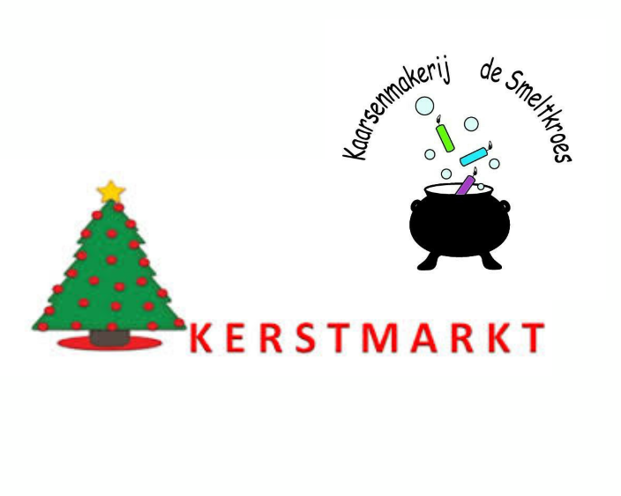

23 december studiedag – daarna kerstvakantie
De vrijdag voor de kerstvakantie, 23 december, is een studiedag voor het team. Alle leerlingen zijn deze dag vrij! En direct daarna begint de kerstvakantie.
Namens iedereen op Het Metrum wensen we jullie een hele fijne kerstvakantie en we kijken ernaar uit om maandag 9 januari alle leerlingen weer op school te verwelkomen!

Belangrijke data
Maandag 5 december Sinterklaas, geen aangepaste schooltijden
Vrijdag 16 december Kerstdisco
Woensdag 21 december Kerstmarkt, tijden volgen later
Vrijdag 23 december studiedag, alle leerlingen zijn vrij
De volgende nieuwsbrief komt uit na de kerstvakantie

Update verbouwing

Terwijl alle leerlingen hard aan het werk zijn op de Vijf Meilaan staat gelukkig ook de bouw van het nieuwe pand niet stil. Hier een paar foto's van de bouw in november.

